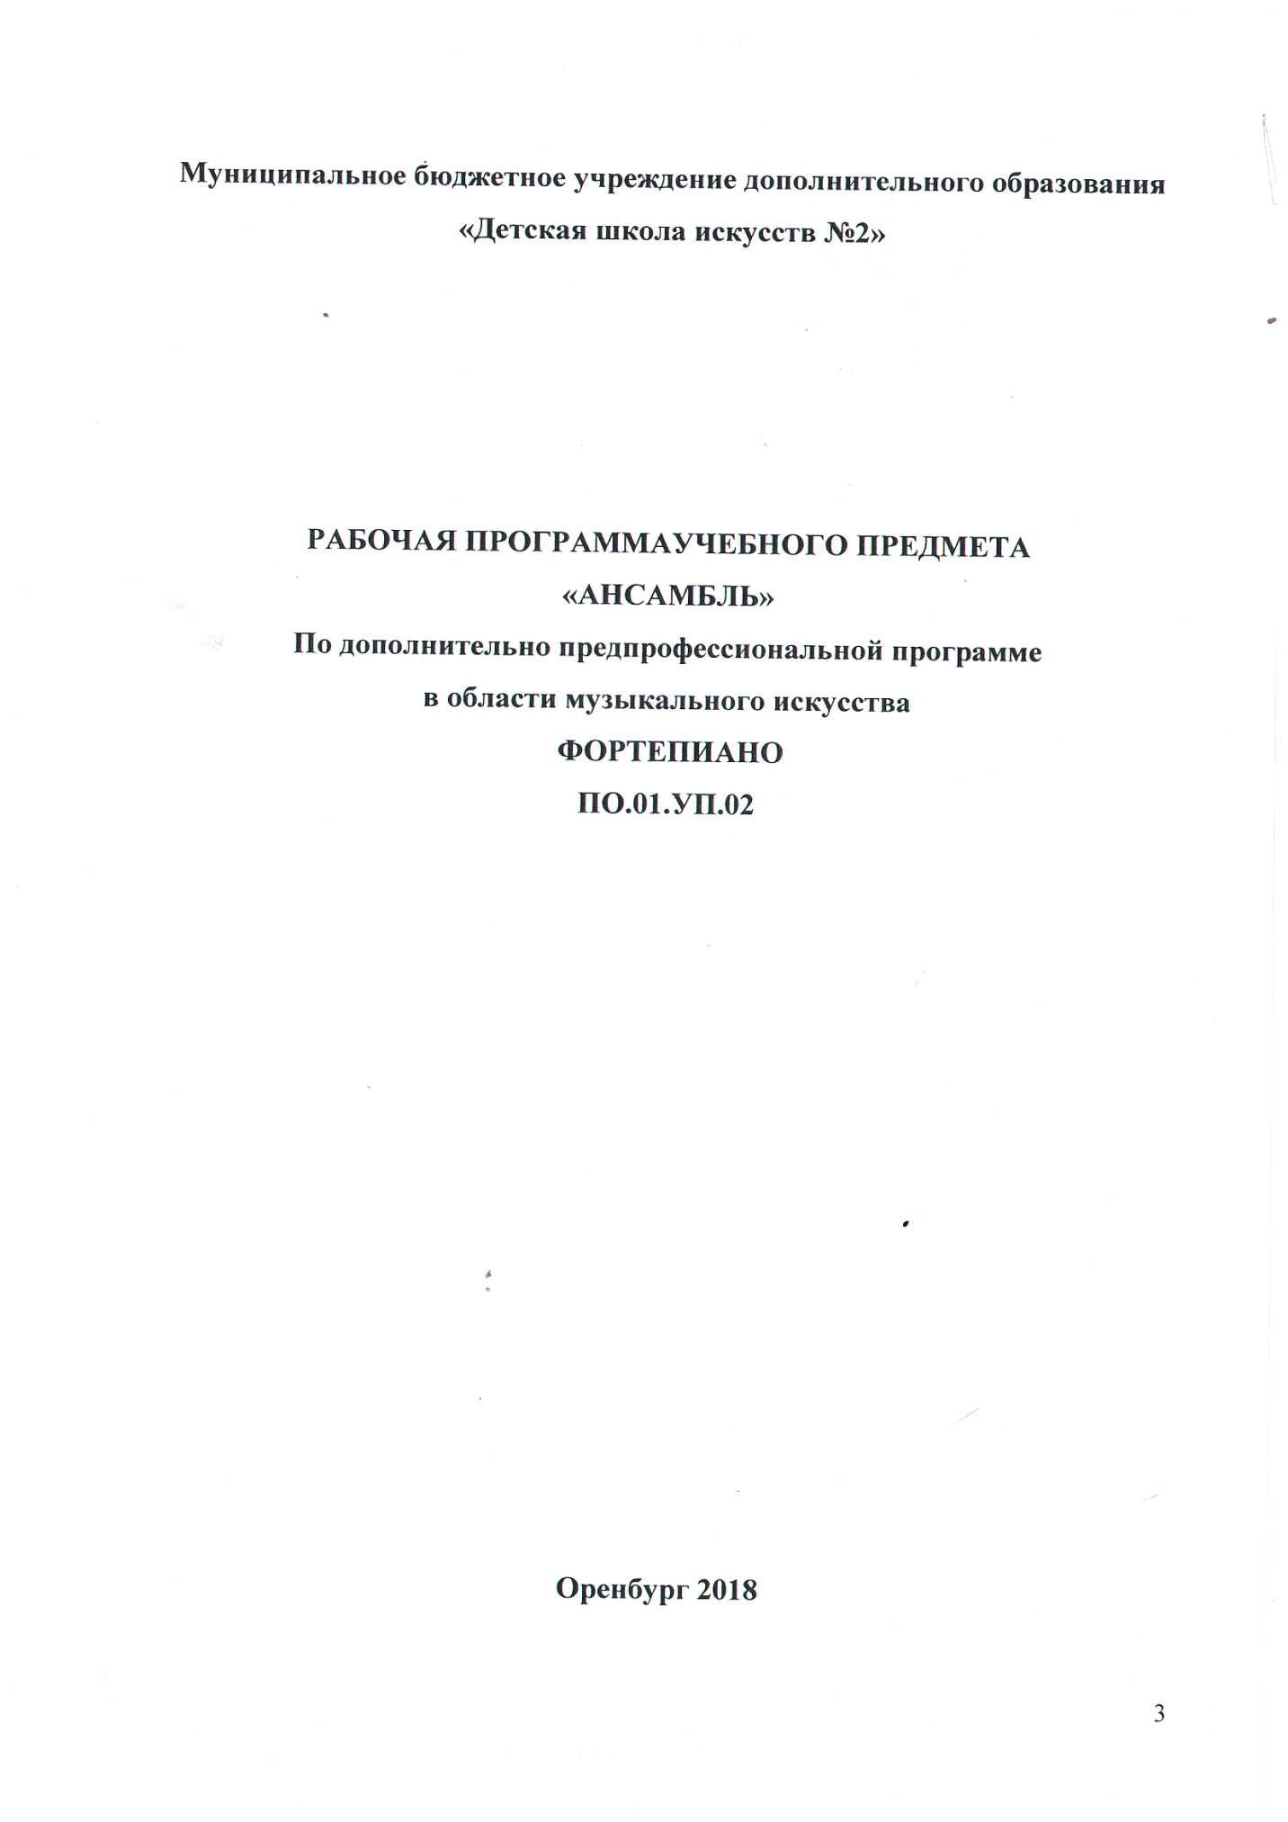

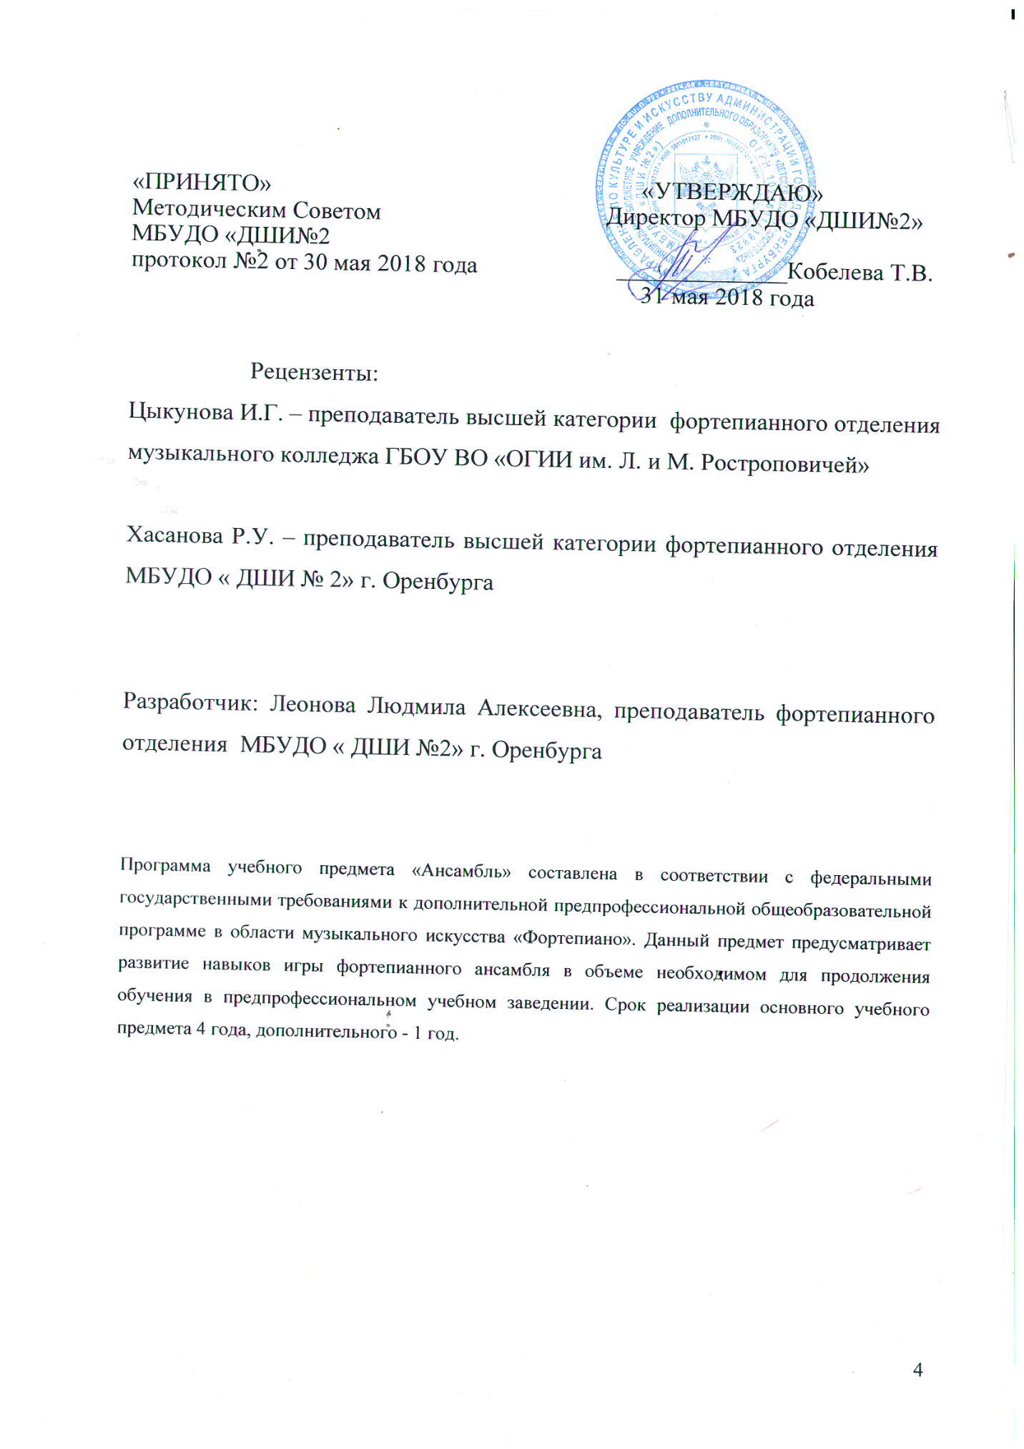

Содержание

1.Введение……………………………………………………………………….3
2.Пояснительная записка……………………………………………………….3
3.Материально-техническое обеспечение……………………………………..5
4.Цели и задачи учебного предмета……………………………………………6
5.Структура учебного предмета……………………………………………….7
6.Содержание предмета………………………………………………………...10
6.1.Годовой репертуарный план………………………………………………11
6.2.Примерные программы на контрольном уроке и зачете………………14
6.3.Рекомендации по организации самостоятельной работы учащихся….17
7.Требования к уровню подготовки обучающихся…………………………17
8.Формы и методы контроля, система оценок………………………………..18
8.1.Аттестация: цели, виды, форма, содержание…………………………….18
8.2.Форма требований контрольного прослушивания……………………..19
8.3.Критерии оценок……………………………………………………………20
9.Методическое обеспечение учебного процесса……………………………20
9.Список литературы и средств обучения……………………………………23

1.Введение
Программа учебного предмета ПО.01.УП.02. «Ансамбль» составлена в соответствии федеральными государственными требованиями по дополнительной предпрофессиональной общеобразовательной программе в области музыкального искусства «Фортепиано».
Основное направление в успешной реализации программы является выявление одаренных детей и создание условий для их художественного образования, эстетического воспитания, духовно – нравственного развития.
Дисциплина «Ансамбль» находится в ряду обязательных дисциплин предпрофессиональной образовательной программы, предусматривает развитие навыков и умений в объеме, необходимом для дальнейшего продолжения обучения в профессиональном учебном заведении.

2. Пояснительная записка
Игра в ансамбле является формой коллективного исполнительского творчества, которая дает возможность партнерам стать равноправными исполнителями независимо от степени трудности партий.
Общность целей и задач в процессе коллективной деятельности определяет особое место ансамбля в воспитании будущего музыканта. Игра в ансамбле дисциплинирует, воспитывает такие существенные качества как взаимопонимание, взаимоуважение, ответственность за общее дело, вырабатывает умение в процессе занятий и исполнения произведения концентрировать внимание на ритме, динамике, темпе, преодолении возникающих трудностей, достижении поставленной исполнительской задачи.
Основными задачами на уроке фортепианного ансамбля являются:
- развитие гармонического слуха;
- развитие чувства ансамбля (умение точно вести свою партию и слышать партнера);
- выработка единой манеры звукообразования;
- ритмическая и темповая слаженность;
- интонационная слаженность;
- стремление к единству образно-художественных элементов исполняемых произведений.
Ознакомление и изучение в доступном изложении известных симфоний, концертов, арий и отрывков из опер и балетов в переложении для фортепианного дуэта обогащает музыкальный кругозор обучающихся и приносит неоценимую пользу в эстетическом развитии личности юного музыканта.
Срок реализации программы - 4 года, с 4 по 7 класс.
Цели и задачи Программы совпадают с примерными типовыми программами, имеющимися в школе. Сохранен порядок нарастания методических трудностей. В структуру Программы включены такие разделы, как критерии оценок выступлений обучающихся, списки литературы для обучающихся и преподавателей, обновлены репертуарные списки и примерные программы зачетов.
Программа обусловлена интересом детей к музыкальному исполнительству и, в частности, к ансамблевой игре на фортепиано, потребностью в творческой деятельности и самореализации, а также Программа отвечает запросу родителей об эстетическом образовании и воспитании детей.
Рекомендованные в репертуарных списках произведения по каждому году обучения имеют значительную амплитуду по техническим и художественным задачам, что продиктовано различными возможностями обучающихся. Преподаватели имеют право дополнять и расширять предлагаемый репертуар, гибко относиться к Программе, учитывая индивидуальные возможности обучающихся. В работе над репертуаром преподаватель должен учитывать, что ряд произведений предназначается для публичного исполнения, а остальные — для работы в классе или ознакомления. Следовательно, преподаватель может самостоятельно устанавливать степень завершенности исполнения учеником того или иного произведения. Вся работа над репертуаром фиксируется в индивидуальном плане ученика.
3. Материально-техническое обеспечение
Реализация Программы предмета требует наличия учебного кабинета
(класс для индивидуальных занятий), зал для концертных выступлений.
Оборудование учебного кабинета: 1-2 фортепиано / рояля.
Технические средства: метроном, наличие аудио и видеозаписей, магнитофон или проигрыватель CD дисков.
Для реализации программы предмета в школе есть библиотека с фондом, состоящим из рекомендуемых учебных изданий: сборников ансамблей, чтения с листа, хрестоматий, музыкальных словарей.
Дополнительные источники: музыкальные энциклопедии, сайты Интернета (в т.ч. сайты издательств). В школьной библиотеке есть доступ в сеть Интернет, а также имеется копировальная техника в достаточном количестве.
В ходе реализации Программы обучающиеся участвуют в различных концертах, лекциях для общественных организаций города, для общеобразовательных школ, воспитанников детских садов города, ветеранов. Тем самым обучающиеся приобретают навыки не только исполнительской, но и музыкально-просветительской деятельности.
В целях реализации Программы школа значительное внимание уделяет концертной работе, которая включает в себя проведение:
- школьных тематических концертов;
- учебных концертов;
- отчётных концертов, где выступают самые способные учащиеся отделения;
- классных родительских собраний с концертами, на которых выступают все учащиеся преподавателя, организующего концерт.
В школе регулярно проводятся конкурсы, позволяющие наиболее одарённым детям быстрее продвигаться в художественном и техническом развитии, прививающие вкус к публичным выступлениям, формирующие мотивацию к занятиям музыкой. Также преподаватели готовят обучающихся к выступлениям в городских, зональных, региональных, областных, всероссийских и международных конкурсах.
О результативности данной Программы можно судить по результатам промежуточной аттестации, а также по результатам концертной и конкурсной деятельности обучающихся.
4. Цели и задачи учебного предмета «Ансамбль»
На протяжении всего периода обучения необходимо учитывать возрастные и индивидуальные особенности учеников, которые учатся в музыкальной школе, и определить основные направления работы с этими учащимися:
- сформировать комплекс умений и навыков в области коллективного творчества – ансамблевого исполнительства, позволяющий демонстрировать в ансамблевой игре единство исполнительских намерений и реализацию исполнительского замысла;
- расширить изучение мирового музыкального наследия, выходящее за рамки сольного исполнения;
- знание ансамблевого репертуара созданного для фортепианного дуэта, и переложений симфонических, циклических – сонат, сюит, ансамблевых, органных и других произведений, а также камерно – инструментальных произведений отечественных и зарубежных композиторов;
- знание основных направлений камерно- ансамблевой музыки – эпохи барокко, в том числе произведений И. С. Баха, венской классики, романтизма, русской музыки 19-века, отечественной и зарубежной музыки 20-века;
- навыки по решению музыкально – исполнительских задач ансамблевого исполнительства, обусловленные художественным содержанием и особенностями формы, жанра, стиля музыкального произведения;
- формирование эстетического вкуса на лучших образцах классической, русской, зарубежной, современной музыки;
- воспитание волевой творческой активности;
- стремление к совершенствованию в коллективном исполнительстве;
-выработка музыкально-слуховых представлений, осуществляющих профессиональную ориентацию.
5. Структура учебного предмета
Срок реализации учебного предмета «Ансамбль» для детей, поступивших в образовательное учреждение в первый класс с шести лет до девяти лет, по классу «Фортепиано» согласно ФГТ составляет 4 года (4-7 классы).
Для учащихся, не закончивших освоение образовательной программы основного общего образования или среднего (полного) общего образования и планирующих поступление в образовательные учреждения, реализующие основные профессиональные образовательные программы в области музыкального искусства, учебный предмет может быть увеличен на один год – дополнительный год обучения (9 класс).
Максимальная учебная нагрузка обучающихсяна освоение программы предмета «Ансамбль» для 4-7 класса составляет 330 часов.
В том числе:
- аудиторная нагрузка – 132 часа;
- самостоятельная работа - 198 часов.
Максимальная недельная нагрузка – 2,5 часа.
В том числе:
- аудиторная – 1 час;
- самостоятельная – 1,5 часа.
Для дополнительного срока обучения(9 класс)
Максимальная учебная нагрузка – 132 часа.
В том числе:
- аудиторная – 66 часов;
- самостоятельная – 66 часов.
Максимальная недельная нагрузка – 4 часа.
В том числе:
- аудиторная – 2 часа;
- самостоятельная – 2 часа.

Объем учебного предмета и виды учебной работы для 4-7 классов
(часов)
Вид учебной работы | Общее количество  часов | в том числе по полугодиям
 |  | 7,8 | 9,10 | 11,12 | 13,14
Максимальная учебная нагрузка (всего) | 330 | 82,5 | 82,5 | 82,5 | 82,5
Обязательная аудиторная учебная нагрузка (всего) | 132 | 33 | 33 | 33 | 33
в том числе:
-практические занятия | 129 | 32 | 32 | 33 | 32
-контрольные уроки | 2 | 1 | 1
- зачет | 1 |  |  |  | 1
Самостоятельная работа обучающегося (всего) | 198 | 49,5 | 49,5 | 49,5 | 49,5
в том числе:
- выполнение домашнего задания | 182 | 45,5 | 45,5 | 45,5 | 45,5
- посещение учреждений культуры  (филармония, театры) | 8 | 2 | 2 | 2 | 2
- участие в творческих мероприятиях и культурно – просветительская деятельность | 8 | 2 | 2 | 2 | 2

В соответствии с ФГТ на все годы обучения по предмету «Ансамбль» предусмотрено 6 часов – по 2 часа на каждую промежуточную аттестацию.

Объем учебного предмета и виды учебной работы для дополнительного года обучения (9 класса)
(часов)
Вид учебной работы | Общее количество  Часов
Максимальная учебная нагрузка (всего) | 132
Обязательная аудиторная учебная нагрузка (всего) | 66
в том числе:
-практические занятия | 65
-зачет | 1
Самостоятельная работа обучающегося (всего) | 66
в том числе:
- выполнение домашнего задания | 58
- посещение учреждений культуры  (филармония, театры) | 4
- участие в творческих мероприятиях и культурно – просветительская деятельность | 4

В соответствии с ФГТ по предмету «Ансамбль» для дополнительного года обучения (9 класс) предусмотрено 2 часа на проведение консультаций.
Форма проведения учебных занятийна все годы обучения по предмету «Ансамбль» мелкогрупповая, а также, в особых случаях – индивидуальная.

6. Содержание учебного предмета
Процесс накопления умений и навыков в ансамбле формируется на базе приобретенных навыков фортепианной игры и чтения нот с листа. Предмет «Ансамбль» предусматривает игру в 4 руки на одном или двух фортепиано, а также игру в 8 рук на двух фортепиано.
Широкий и многообразный репертуар учебного предмета «Ансамбль» подразумевает изучение его по разделам в оптимальном объеме на каждом уроке.
Рациональное использование времени урока, чередование видов деятельности на занятиях, конкретность и лаконичность формулировок цели урока поможет максимально освоить навыки и умения игры в ансамбле.
Доброжелательная атмосфера и демократичность во взаимоотношениях в коллективном творчестве повысят творческую активность обучающихся, их самостоятельность и эстетическое воздействие.
Необходимым условием успешного освоения предмета является изучение репертуара на основе различных жанров, стилей и форм.
Песенно-танцевальный жанр
- знакомство с народной и старинной музыкой народов мира.
- изучение разнообразного репертуара протяжно-певучего и шутливого характера.
- знание отличительных метроритмических особенностей народных и барочных танцев;
- исполнение произведений с элементами полифонической и гомофонно - гармонической фактуры;
- привитие навыков соотношения мелодии и аккомпанемента, проведение тем и подголосков;
- работа над метроритмом и ритмическими фигурациями.
Музыка 17,18,19 веков (старинная, барочная, зарубежная классика, венские композиторы, романтическая музыка, русская музыка).
- изучение произведений малой, крупной, вариационной формы, классической формы сонатного аллегро;
- работа над произведениями в стиле барокко, классицизма, романтизма;
- приобретение навыка оркестрового мышления.
Современная музыка 20-21 века.
- изучение репертуара современных композиторов разных стран;
- освоение ладотонального плана;

- работа над ритмическими фигурациями, синкопами, ритмом в переменных размерах.
- приобретение навыков педализации в достижении звуковой палитры современного музыкального языка.
Репертуарный список по полугодиям (4-6 произведений) в индивидуальном плане 8-милетнего срока обучения должен состоять из разнохарактерных произведений по содержанию, форме, стилю, фактуре и может быть разного уровня сложности и стадии разучивания.
Репертуарный список по полугодиям (4-6 произведений, одно из них произведение крупной формы) в индивидуальном плане дополнительного года обучения (9 класс) должен также состоять из разнохарактерных произведений по содержанию, форме, стилю, фактуре и должен соответствовать уровню сложности при поступлении в среднее учебное музыкальное заведение.
В течение года учащиеся должны пройти от 4 до 6 произведений.
6.1. Годовой репертуарный план
- произведения песенно-танцевального жанра;
- произведения композиторов классиков 18-19 века;
- произведения современного репертуара 20-21 века.

1 год обучения — 4 класс

Объем программы: 4 — 6 пьес

- разучивание текста: сначала индивидуально, потом в ансамбле;
- восприятие и реализация «партитурной» записи;
- синхронность исполнения;
- развитие навыков чтения с листа;
- воспитание художественных, музыкальных и эмоциональных качеств ребенка;
- работа над идентичными приёмами звукоизвлечения (поп legato, стаккато, legato);
- развитие музыкального слуха (звуковой баланс между партиями);
- развитие навыков аккомпанирования — умение уступить солирующей партии;
- работа над аккомпанементом: бас аккорд (или бас аккорды) метричность, акцентирование сильной доли;
- одновременность и схожесть пианистических движений, отражающих штрихи и фразировку (при игре в 4 руки на одном инструменте задача облегчается за счет зрительного контроля единства движений);
- использование педализации в целях развития гармонического слуха и звуковой палитры.

2-й год обучения — 5 класс
Объем программы: 4 — 6 пьес
- развитие и закрепление вышеперечисленных навыков
- представление темпа и пульсация в нем
- распределение музыкальных красок между сопровождающей партией и мелодией
- ритмическая организация и rubato
- работа над фактурой, умение принять и продолжить мелодическую
линию
- разучивание произведений с более сложной фактурой (аккордовая, более развитая фактура аккомпанемента)
- развитие музыкально-культурного кругозора

3-й год обучения — 6 класс
Объем программы: 4 — 6 пьес
- закрепление вышеперечисленных навыков;
- включение в программу переложений оперной и симфонической музыки;
- выстраивание динамической линии, единой для двух партий ансамбля;
- тембровые и регистровые задачи (исполнители должны передать звучание конкретных инструментов и объемное звучание оркестра в tutti).

4-й год обучения — 7 класс
Объем программы: 4 — 6 пьес
- закрепление вышеперечисленных навыков;
- совершенствование навыков «солирования» и «аккомпанирования»;
- полный слуховой контроль в каждой партии (разделение аккомпанирующей фактуры, обогащение полифонической ткани, усложнение задач «оркестровки» партий);
- усложнение ритмических, фактурных и тембровых задач.

Дополнительный год обучения (9 класс)
Годовой репертуарный план
- произведения песенно-танцевального жанра;
- произведения композиторов классиков 18-19 века;
- произведения современного репертуара 20-21 века;
- произведения крупной формы.
Объем программы: 4 — 6 пьес
- закрепление вышеперечисленных навыков;
- полный слуховой контроль в каждой партии (разделение аккомпанирующей фактуры, обогащение полифонической ткани, усложнение задач «оркестровки» партий);
- усложнение ритмических, фактурных и тембровых задач.

6.2. Примерные программы на контрольном уроке и зачете
Первый год обучения (4 класс)
-А. Глазунов Отрывок из балета «Барышня крестьянка».
- П.Савельев «Карусельные лошадки».
-М. Глинка Марш Черномора из оперы «Руслан и Людмила» в переложении А.Раппопорта.
-В. Коровицын «Куклы сеньора Карабаса».
-И.С.Бах Сарабанда из «Французской сюиты» ре–минор.
- С. Прокофьев. Отъезд Золушки на бал (вальс) из балета «Золушка».
-В.Моцарт. Ария Дон Жуана из оперы «Дон Жуан».
-А. Терчак. Полька «Детский бал».
-А.Аренский. «Журавель».
-Ж.Металлиди. «Полька».
Второй год обучения (5-класс)
-И.С.Бах. «Шутка» из старинной сюиты си минор.
-М.П.Мусоргский . Гопак из оп. «Сорочинская ярмарка»
-А. Хачатурян. Танец девушек из балета «Гаянэ».
-Л.Шитте. «Балерина».
-С.Рахманинов «Итальянская полька»
-В.Рубин «Вальс» из оперы «Три толстяка».
-Э.Григ «Норвежский танец».
-Р.Глиер. Танец на площади из балета «Медный всадник».

Третий год обучения (6 класс)
-Э.Григ. Сюита «Пер Гюнт». В пещере горного короля.
Танец Анитры.
-Г.Свиридов Вальс из к/ф «Метель».
-П.Чайковский. Танец феи Драже из балета «Щелкунчик»

-В.Моцарт. Маленькая ночная серенада.
-В.Гаврилин. Вальс из сб. «Зарисовки» для ф-но в 4 руки.

Четвертый год обучения (7класс)
-И.Брамс. Венгерский танец. 1-я тетрадь №5.
-Л.Бетховен «Турецкий марш».
- А. Хачатурян «Танец Грека-раба» из балета «Спартак».
-П.Чайковский. «Времена года» для ф-но в 4 руки. Август.
Ноябрь.
-С.Прокофьев. Танец феи из балета «Золушка».
-В.Гаврилин. Марш из сборника фортепианных ансамблей в 4 руки «Зарисовки».
Дополнительный год обучения (9 класс)

-А.Дворжак. Славянские танцы. Соч. 72 (по выбору)
Смирнова Т. «Музыкальное путешествие». Тетрадь №19(по выбору)
-И.Брамс. Венгерские танцы. Тетрадь 1,2. (по выбору).
-В.Гаврилин. «Зарисовки» (по выбору).
-К.Дебюсси. Маленькая сюита. Вальс.
- И.С.Бах Ария из «Страстей по Иоанну».
- А.Дворжак. В прядильнях.
- Ф.Лист. Торжественный полонез.
- П.И.Чайковский. Испанский танец из балета «Лебединое озеро».
-И.С.Бах. Концерт.фа минор.

6.3. Рекомендации по организации самостоятельной работы учащихся
Самостоятельная работа представляет собой обязательную часть образовательной программы (выражаемую в часах), выполняемую учащимися вне аудиторных занятий в соответствии с заданиями. Результат самостоятельной работы контролируется преподавателем. Самостоятельная работа может выполняться учащимися в домашних условиях, в учебных и репетиционных аудиториях. В самостоятельную работу входит участие обучающихся в творческих мероприятиях, культурно-просветительской деятельности школы, посещение учреждений культуры (театров, музеев, концертных залов, филармонии и т.д.).
Разделы самостоятельной работы включают в себя: чтение нот с листа; разучивание партии на разных стадиях; разбор произведений; игра по нотам; заучивание наизусть; наращивание темпа; освоение технических и звуковых задач; репетиционно-концертная подготовка; развитие навыков по облегченному переложению партии в произведении.
7. Требования к уровню подготовки обучающихся
В результате обучения дисциплины «Ансамбль» в объеме ДМШ и ДШИ обучающийся должен:
- иметь: практический опыт репетиционно–концертной работы в качестве исполнителя в составе фортепианного ансамбля и исполнителя партий в различных ансамблях;
- знать: художественно–исполнительские возможности инструмента в составе ансамбля; музыку мирового культурного наследия; профессиональную терминологию; жанры, формы, стили произведений; репертуар фортепианного дуэта;
- уметь: читать с листа; использовать слуховой контроль в процессе исполнения; слушать музыку в целом и слышать свою партию в динамическом развитии; исполнять как первую, так и вторую партии; анализировать исполняемое произведение; самокритично оценивать качество исполнения своей партии; согласовывать свои исполнительские намерения при игре в ансамбле;применять навыки репетиционной концертной работы;
- владеть: навыком быстрого реагирования (в случае неудачи умение включиться в игру); навыком совместного взятия звука, снятия звука, дыхания; синхронного исполнения, (навык внутри долевой пульсации), навыками фортепианного исполнительства (штрихи, артикуляция, техническое оснащение); навыками педализации (в басовой партии) при гармонизации мелодии и создании звуковых эффектов.

8. Формы и методы контроля, системы оценок
Контроль знаний, умений и навыков обучающихся обеспечивает оперативное управление учебным процессом и выполняет обучающую, проверочную, воспитательную и корректирующую функцию.

8.1. Аттестация: цели, виды, форма, содержание
Главной целью аттестации является выявление степени усвоения и приобретения обучающимися навыков и умений коллективного исполнительства.
Виды аттестации: текущая; промежуточная; итоговая.
Текущая аттестация проводится с целью контроля качества исполнения произведения или какого-либо учебного материала на уроке. Оценки за домашнюю работу (за каждую пьесу или общая оценка), за работу на уроке. Замечания и рекомендации преподаватель записывает в дневник учащегося. К текущей аттестации также относятся контрольные уроки, различные концерты, конкурсы и прослушивания к ним.
Оценки выставляются по полугодиям по текущей аттестации и предусматривают творческий показ и концертное выступление.
Промежуточная аттестация оценивает результаты учебной деятельности по полугодиям и может предусматривать творческий показ или концертное выступление, проводится в форме контрольного урока, и зачета с оценкой (IV четверть).
Промежуточная аттестация обучающегося проходит в конце каждого учебного года с 4 по 7 класс.
Основными формами контроля обучения являются: текущий контроль (поурочные оценки за самостоятельную работу, прослушивания, обсуждения выступления) и промежуточная аттестация (контрольный урок, зачет, выставление оценок по полугодиям, творческий показ, концертные выступления).
Контрольные уроки, в рамках промежуточной аттестации, проводятся в по полугодиям, в счет аудиторного времени. В первом полугодии без оценки, во втором с оценкой. Контрольный урок проводится в присутствии двух-трех педагогов отдела.
Зачет у обучающихся 7 класса проводится в 14 полугодии с оценкой. Итоговая оценка в свидетельство выставляется с учетом аттестации по полугодиям за весь период обучения.
Оценка уровня дисциплины отражается в индивидуальном плане обучающегося по полугодиям. Количественное и качественное выполнения репертуара, сведения по концертной деятельности, награждения грамотами, дипломами конкурсов также отражаются в индивидуальном плане учащегося.
По завершении изучения предмета «Ансамбль», проводится промежуточная аттестация в конце 7 класса. Итоговая оценка заносится в свидетельство об окончании образовательного учреждения. Она выставляется с учетом полугодовых оценок и зачета в 14 полугодии 7 класса.

8.2. Форма требований контрольного прослушивания
8, 10 полугодия - исполнение 1-2 произведений наизусть, чтение нот с листа (предусматривается смена партий), анализ исполняемых произведений, знание терминологии, названия танцев и их метроритмических характеристик (памятки для контрольных уроков).
В 14 полугодии на зачёте учащийся исполняет 2 произведения наизусть (одно из них может быть из репертуара предыдущего класса), а также учащийся должен уметь дать анализ исполняемого произведения.
Для дополнительного года обучения (9 класс) в 18 полугодии, согласно требованиям ФГТ, предусмотрен зачёт. Требование к зачёту - исполнение наизусть двух разнохарактерных произведений или одного произведения крупной формы.
8.3. Критерии оценки
Критерии выставления оценок по дисциплине «Ансамбль»:
«Отлично»:
Выступление может быть названо «концертным».Учащиеся, с ярко выраженными способностями, владеют комплексом исполнительских навыков и умений в ансамблевой игре. Исполняемый репертуар соответствует уровню сложности, стилю и художественному замыслу.
Качественное, выразительное исполнение своей партии и целостное восприятие произведения.
«Хорошо»:
Учащиеся владеют комплексом исполнительских навыков и умений. Качественное исполнение. Исполняемый репертуар соответствует уровню сложности.
«Удовлетворительно»:
Учащиеся владеют не полным комплексом исполнительских навыков и умений. Исполнение произведений в замедленных темпах с текстовыми неточностями, недостаточно слажено, однообразно.
9. Методическое обеспечение учебного процесса
Методические рекомендации педагогическим работникам.
Основной задачей дисциплины «Ансамбля» является изучение музыкальной литературы выходящей за рамки сольного фортепианного репертуара. Расширение и обновление репертуара, использование тембрового звучания инструмента, создания акустических эффектов, звуковой палитры красок, раскрывает перед фортепианным дуэтом неограниченные возможности исполнительского мастерства.
Фортепианные дуэты, как правило, подбираются на весь учебный год.
При подборе партнеров необходимо учитывать характер каждого обучающегося, творческую активность, музыкальную совместимость и уровень подготовки. Правильный подбор репертуара способствует успешной творческой работе. Необходимо включать различные по характеру, стилю и форме произведения, с яркими образными характеристиками. В работе над ними возможна разная степень завершенности, с учетом целей и задач для освоения определенного навыка ансамблевого исполнительства. В план работы в количестве трех – четырех произведений по полугодиям, должны быть охвачены все разделы: песенно-танцевальный жанр, музыка 18-19 веков, современная музыка 20-21 века. Соотношение количества пьес из разделов может меняться по степени усвоения, но наличие их обязательно, так как систематическая и целенаправленная работа за годы обучения приведет к приобретению накопительных навыков и умений.
Виды работы на уроке по чтению нот с листа:
-знакомство с музыкой разных жанров и стилей;
- навык быстрого переноса графических знаков на клавиатуру и умение эмоционального воспроизведения;
-привитие навыка анализа произведения;
-привитие навыка переложения;

-повторение пройденного репертуара
Для чтения нот с листа рекомендуются произведения небольшой степени сложности. Знакомство с произведением включает зрительное, мысленное, проигрывание (определение жанра, сведения об авторе, времени создания произведения, определение трудных фактурных, ритмических, ладотональных со знаками альтерации мест). Первое проигрывание как мобилизующее, направлено на совместное безостановочное проигрывание – прочтение текста. Второе направлено на анализ исполнения, исправление недочетов и эмоциональное воспроизведение.
Разучивание произведения для концертного выступления предусматривает грамотную и качественную работу с текстом по партиям на всех стадиях разучивания, использование фортепианных навыков исполнительского мастерства: владения звуком, педализацией, технической оснащенностью, а также привитым художественным вкусом, знанием формы, стилей, жанра.
При соединении партий, ритм занимает определяющее значение в целостном воспроизведении. Использование методических знаний, работа над упражнениями, опыт предыдущей работы над произведениями, в том числе навыков чтения нот с листа, поможет в освоении этого раздела работы.
Исполнение репертуара наизусть требует опыта заучивания наизусть на уроках фортепиано, сольфеджио, гармонического анализа мелодии с аккомпанементом на уроках музыкальной литературы.
Наращивание темпа в ансамблевой игре предусматривает укрупнение смысловых акцентов, четкости исполнения штрихов, артикуляции, одновременное взятие и снятие звука, динамическое завершение мотива, фразы, музыкального построения, части и произведения в целом.
Освоение и применение артикуляции и агогики как средств фортепианной выразительности, использование фортепианных ансамблевых приемов звукоизвлечения, изменения в темпе – замедления, ускорения, цезуры, ферматы, паузы воспитывают у учащихся слуховой контроль и вслушивание в исполнение.
Использование групповых форм работы вырабатывают заинтересованность и увлеченность.
В целях культурно - эстетического и профессионального обучения следует использовать цифровые обучающие ресурсы (записи, видеокассеты, различные виды учебной информации).
Участие фортепианных дуэтов в концертах, конкурсах, фестивалях должно преследовать цель музыкального общения и творческого роста обучающихся.
10. Список литературы и средств обучения
Список методической литературы
Брянская Ф. (Ленинград). Навык игры с листа и принципы его формирования.
БулатоваЛ. Педагогические принципы Е.Ф.Гнесиной.
Вопросы методики начального музыкального образования. Редакторы-составители В.Натансон, В.Руденко. Издательство «Музыка» Москва. 1981г.
Вопросы фортепианного исполнительства. Выпуск №1,2,4.Издательство Музыка. Москва. 1968г, 1976,1983.
Вопросы музыкальной педагогики. Выпуск 6.
ГаккельЛ. Фортепианное творчество С.С.Прокофьева.
Голубовская Н. О музыкальном исполнительстве.
Горбунова А. Использование современных средств звукозаписи в учебно – воспитательной и методической работе педагога.
Готсдинер А. Психологические особенности подросткового возраста.
Достал Я. (Прага). Обучение первоначальным аккомпанементам.
Копчевский Н. Клавирная музыка. Вопросы исполнения.
Куус И. коллективное музицирование в ДМШ и его значение в музыкальном воспитании учащихся.
Нейгауз Г. Об искусстве фортепианной игры.
Николаев А. Очерки по истории фортепианной педагогики и теории пианизма.
Ребенок за роялем. Педагоги-пианисты социалистических стран о фортепианной методике.
Руденко Н. Технические средства обучения в работе педагога инструменталиста ДМШ.
Соколов М. (Москва) Ансамбль для начинающих.
СорокинаЕ. «Фортепианный дуэт» М.Музыка 1988г.
Стоянов А. «Искусство пианиста» Муз. Гиз.1958г.
ТерегуловЕ. Забытые правила. Проблемы артикуляции и агогики в клавирных сочинениях И.С.Баха.
Хольцвейссиг К. (Дрезден). Игра в 4 руки.
Хольцвейсси Э. (Дрезден). Сочинения сопровождения к песням.
Шмидт – ШкловскаяА. О воспитании пианистических навыков.
Интернет ресурсы.
Список нотной литературы
Агафонников И. «Пестрые страницы». Для фортепиано в 4 руки. 1973г.
Альбом нетрудных переложений для фортепиано в 4 руки. Вып.2 М.Музыка 1994г.
Ансамбли. Фортепианная музыка для детских музыкальных школ. Средние классы. Выпуск № 1,2,3.5,6,7,8,11. Составитель Пороцкий В. Москва. 1981г.
Ансамбли. Фортепианная музыка. Старшие классы. Выпуск №1,5,6,7,8.
Москва. 1978г.
Ансамбли для фортепиано 5 класс. Музыка. Украина. 1983г.
Ансамбли для фортепиано Выпуск 8. Младшие классы. М. Советский композитор 1985г.
Ансамбли для фортепианоVкласс М. Советский композитор 1970г.
Ансамбли для фортепианоСредние классы. М. Советский композитор 1987г
АренскийА. 6 детских пьес соч.34. М.Музыка 1988г.
Балаев Г. Современные фортепианные ансамбли для музыкальных школ.2000г.
Балаев Г. Матевасян А. Фортепианные ансамбли для музыкальных школ.
Бетховен Л. Соната ре мажор для фортепиано в 4 руки. Музыка. Ленинград. 1975г.
Брамс И. Венгерские танцы. Тетради 1,2, в 4 руки.
Вместе весело играть. Сборник ансамблей для фортепиано 3-4; 4-5классы. 2012г.
Волшебные звуки. Сборник пьес для фортепиано 2-3; 3-4 классы ДМШ. 2012г.
Гаврилин В. Зарисовки. Для фортепиано в 4 руки. Ленинград. Советский композитор. 1986г.
Григ Э. «Пер Гюнт» Сюиты № 1,2 из музыки к одноименной драме Г.Ибсена для оркестра. Переложение автора для фортепиано в 4 руки. Москва «Музыка» 1995г.
Григ Э.Норвежские танцы для фортепианов 4 руки. М.Музыка 1991г.
Дворжак А. Славянские танцы. Ор.72 для фортепиано в 4 руки.
За роялем всей семьей. Популярные произведения для фортепиано в 4 руки.
Учебно-методическое пособие. Редактор составитель Барсукова С.А.
Играем вдвоём. Композитор С-П. 1998г.
Играем в 4 руки на фортепиано. Выпуск 1-4. Издательство В.Катанского. Москва. 2000г.
Ростов-на-Дону «Феникс» 2000г.
Лучшее для фортепиано. Сборник пьес для учащихся 3-4; 4-5; классов ДМШ.
Мой Пушкин. Популярные фрагменты музыкальных произведений на стихи и сюжеты А.С.Пушкина в лёгком переложении для фортепианов 4 руки. Композитор С-П 1998г. Ред. Ж. Металлиди.
Мой Верди. Оперы. Популярные фрагменты в лёгком переложении для фортепианов 4 руки. Композитор С-П. 1998г.
Музыкальное путешествие Интенсивный курс по фортепиано. Учебное пособие АЛЛЕГРО. Смирнова Т.И. 2007г.

Музыка вокруг нас. Отрывки из камерных и симфонических произведений в облегченном переложении для фортепиано в 4 руки.
По сказкам Ш. Перро. Альбом для фортепианов 4 руки. Младшие и средние классы ДМШ. Ред. Л. Десятникова.
Равель М. «Моя матушка гусыня». Пять детских пьес для фортепиано в 4 руки.
Раков Н. Музыка для 2-х фортепиано. Советский композитор. Москва. 1982г.
Сборник фортепианных пьес, этюдов, ансамблей подред. С. Ляховицкой ч.1 и 2. Музыка Ленинград. 1987г.
Соловьёв В.Школьный бал. Сб. пьес для фортепиано в 4 руки. Л.Музыка 1998г.
Фортепианные концерты для детей. Выпуск 4. Советский композитор. Москва. 1984г.
Хрестоматия фортепианного ансамбля. Вып.3. Младшие классы ДМШ. М.Музыка 1987г.
Чайковский П. Времена года. Для фортепиано в 4 руки. Музыка. 2001г.
Юный пианист. Вып.2 М. Советский композитор. 1986г.
Юному музыканту - пианисту. Ансамбли для фортепиано.4-5классы. 2011г.
Юный пианист. Выпуск №1,2,3. Составители Ройзман Л. и Натансон В.
1974г,1986г.
Интернет-источники:ale07.ru, childrenchoir.ru, igraj-poj.narod.ru, notes.tarakanov.net, notarhiv.ru, pianotki.ru,slavkinhor.narod.ru.

